El Vaticano exige una reunión urgente del Consejo de Seguridad de la ONU para garantizar que haya vacunas para todos
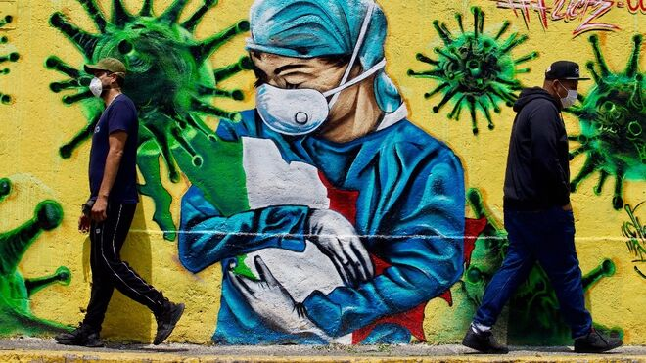
Vacunas contra covid, ¿luz al final del túnel?

Pedir una reunión del Consejo de Seguridad para abordar la cuestión del acceso a las vacunas como una cuestión de seguridad global con decisiones políticas firmes basadas en el multilateralismo

Emprender la reducción de la deuda de los países más pobres lo antes posible y utilizar los fondos obtenidos para mejorar los sistemas médicos y sanitarios de estos países

Promover la producción local de vacunas en varios centros técnicos de África, América Latina y Asia y ponerlas a disposición en los próximos seis meses, abordando la cuestión de las patentes y la colaboración técnica con las naciones más pobres

Asignar apoyo financiero y técnico a las organizaciones locales de la sociedad civil y en particular a las organizaciones religiosas, para garantizar la preparación de las comunidades locales mediante la sensibilización y el desarrollo de capacidades

05.02.2021 | RD/Agencias
Caritas Internationalis y el Dicasterio Vaticano para la Promoción del Desarrollo Humano Integral, con un claro y articulado comunicado, firmado por los Cardenales Luis Antonio Tagle, Presidente de Caritas Internationalis, Peter Turkson, Prefecto del Dicasterio y Aloysius John, Secretario General de Caritas Internationalis, piden que sea posible para todos los países, especialmente para los más desfavorecidos, el acceso a las vacunas para hacer frente al virus Covid-19, que desde hace un año todavía se hace sentir en el mundo.
El documento, en concreto, implica a las Naciones Unidas para tratar el tema con una reunión especial del Consejo de Seguridad. La pandemia ha sacado a la luz "la fragilidad y vulnerabilidad de la existencia humana", se lee. Para luchar contra la propagación de este virus, la familia humana ha buscado actuar de forma solidaria, observando el desapego social y el aislamiento, el cierre de las fronteras y para comunicar el uso masivo de la tecnología digital. El Papa Francisco ha dicho muchas veces que el virus nos ha unido y que sólo en solidaridad podremos salir de esta pandemia.

Ninguna diferencia entre naciones ricas y naciones pobres
Este año, las vacunas se han convertido en el centro de atención y de mucha esperanza. Las naciones ricas del Norte global, que han invertido dinero en la producción de vacunas, esperan ahora el retorno de su inversión. Las esperanzas están puestas en la vacuna para que la vida económica y social se reanude plenamente. Pero este proceso ha conducido a una especie de proteccionismo en el Norte global, un tipo de nacionalismo que deja fuera al Sur global, donde vive la mayoría de los pobres.
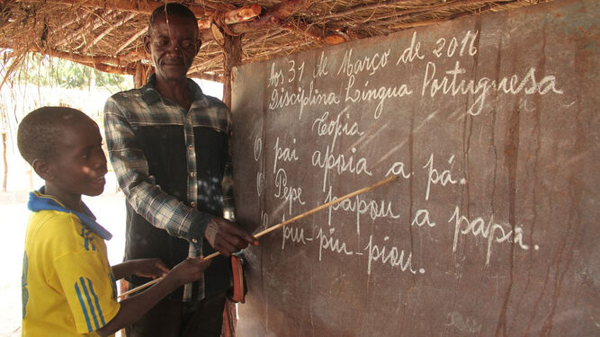
La educación vacuna contra la pobreza
Precisamente sobre el uso de la vacuna, recuerda el texto, el Papa Francisco animó a las personas a vacunarse, porque es una forma de ejercer la responsabilidad hacia el prójimo y el bienestar colectivo. Y reiteró que todo el mundo debe tener acceso a la vacuna, sin que nadie quede excluido a causa de la pobreza. La Santa Sede también ha vacunado a un cierto número de personas pobres. Estamos en un momento crucial, una oportunidad para vivir el milagro de la caridad y salvar juntos el mundo globalizado.

Acceso desigual
La distribución desigual de las dosis, prosigue el texto, plantea un problema a las comunidades del Sur del mundo que las necesitan con urgencia. En nuestro mundo interconectado, las vacunas deben estar disponibles de forma equitativa. Nos preocupan, dicen Tagle, Turkson y John, las comunidades de África y las naciones más pobres de América Latina y Asia.

Salvar el don de la vida
Las vacunas son un medio para respetar y salvar el "don de la vida". Dado que toda la vida es inviolable, nadie debe ser excluido. Los pobres, las minorías, los refugiados y los marginados son los más expuestos al virus. Cuidarlos es una prioridad moral, porque abandonarlos los pone en peligro a ellos y a la comunidad en su conjunto, y nuestro bienestar colectivo depende de cómo cuidamos a los últimos. De ahí la exhortación del comunicado a los líderes políticos para que miren más allá de los intereses de sus naciones y de los grupos políticos.
Vacunas para todos
Esta pandemia es un problema de seguridad mundial que amenaza a toda la familia humana. Abordar la cuestión de las vacunas desde la perspectiva de una estrategia nacional limitada podría conducir a un fracaso moral a la hora de satisfacer las necesidades de los más vulnerables en todo el mundo.

Una emergencia para afrontar globalmente
La actual crisis de las vacunas debe considerarse en el contexto más amplio de la situación sanitaria mundial. Muchas de las naciones menos desarrolladas siguen careciendo de infraestructuras médicas básicas y de medios para almacenar las vacunas. Además, los habitantes de las zonas rurales remotas no están sensibilizados y están expuestos a otras enfermedades infecciosas que siguen siendo frecuentes. Si la pandemia se desborda en el Sur Global, esto podría conducir a una nueva crisis humanitaria mundial.

Revisión de la deuda de los países pobres
La deuda de los países de bajos ingresos debe ser revisada. Esto, según el documento, desencadenaría un proceso virtuoso para mejorar los servicios e instalaciones médicas en estos países. El dinero destinado a pagar la deuda de un país pobre podría destinarse a reforzar la seguridad sanitaria.
También es urgente abordar la cuestión de las patentes de las vacunas para identificar la producción localizada en África, América Latina y Asia y acelerar el acceso a las vacunas antes de que sea demasiado tarde. Es importante involucrar a los agentes locales, en particular las organizaciones confesionales, porque tienen las estructuras básicas y el contacto necesario con las personas más vulnerables, como los inmigrantes, los desplazados internos y los marginados.
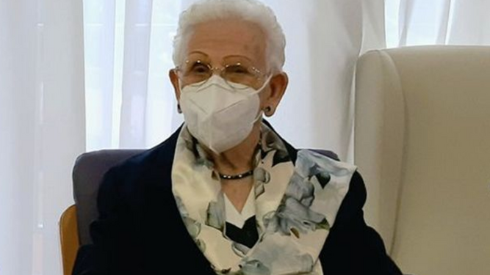
Araceli, la primera vacunada en España

Vacunas, que intervenga la ONU
En consonancia con las observaciones del Dicasterio para la Promoción del Desarrollo Humano Integral "Vacunas para todos: 20 puntos para un mundo más justo y más sano", Caritas Internationalis insta a los responsables de la toma de decisiones y a las Naciones Unidas a actuar de la siguiente manera:
- Pedir una reunión del Consejo de Seguridad para abordar la cuestión del acceso a las vacunas como una cuestión de seguridad global con decisiones políticas firmes basadas en el multilateralismo.
- Emprender la reducción de la deuda de los países más pobres lo antes posible y utilizar los fondos obtenidos para mejorar los sistemas médicos y sanitarios de estos países.
- Promover la producción local de vacunas en varios centros técnicos de África, América Latina y Asia y ponerlas a disposición en los próximos seis meses, abordando la cuestión de las patentes y la colaboración técnica con las naciones más pobres.
- Asignar apoyo financiero y técnico a las organizaciones locales de la sociedad civil y en particular a las organizaciones religiosas, para garantizar la preparación de las comunidades locales mediante la sensibilización y el desarrollo de capacidades.

Texto del comunicado
Desde el año pasado la humanidad se ha visto sacudida por el miedo y la incertidumbre debido a la propagación del virus COVID-19, que ha puesto de manifiesto la fragilidad y vulnerabilidad de la existencia humana. Para luchar contra la propagación de este virus, la familia humana trató de adaptarse a esta situación inédita y desafiante, observando el distanciamiento y el confinamiento, el cierre de las fronteras y el uso masivo de la tecnología digital. El Papa Francisco ha dicho a menudo que el virus nos ha unido y que sólo en solidaridad podremos salir de esta pandemia.
Este año, las vacunas ya están disponibles, lo que genera mucha esperanza, pero también una brecha más grande en la desigualdad. Las naciones ricas del Norte que han invertido dinero en la producción de las vacunas esperan ahora el retorno de su inversión. Se cree que el "milagro" de las vacunas reactivaría la maquinaria mundial. Esto ha llevado a una especie de concentración en el Norte, que está desembocando en el nacionalismo y el proteccionismo. El Sur del mundo, donde vive la mayoría de los pobres, se ha quedado al margen.
El Papa Francisco ha animado a las personas a vacunarse porque es una forma de ejercer la responsabilidad con los demás y el bienestar colectivo y ha reiterado la necesidad de "vacunas para todos, especialmente para los más vulnerables y necesitados de todas las regiones del planeta. ¡Poner en primer lugar a los más vulnerables y necesitados! ".[1] Estamos en un momento crucial, una oportunidad para vivir el milagro de la caridad, abordando juntos el desafío actual.
El cardenal Turkson, uno de los hombres más cercanos a Francisco
El acceso a las vacunas en todo el mundo no ha sido tan equitativo como debería. Es triste constatar que no todas las naciones y los que quieren o necesitan la vacuna pueden obtenerla por cuestiones de suministro, mientras que, en nuestro mundo interconectado, las vacunas deben estar disponibles de forma equitativa.
Puesto que toda vida es inviolable, ninguna debe excluirse. Los pobres, las minorías, los refugiados y los marginados son los más expuestos al virus. Cuidar de ellos es una prioridad moral porque abandonarlos los pone en peligro así como a la comunidad mundial. Nuestro bienestar colectivo depende de cómo cuidemos a los últimos.
Ya que nos encontramos ante una emergencia mundial, los líderes políticos deben mirar más allá de los intereses de sus propias naciones y grupos políticos. Esta pandemia es un problema de seguridad humana global que amenaza a toda la familia humana. Abordar la cuestión de las vacunas desde la perspectiva de una restringida estrategia nacional podría conducir a un fracaso moral a la hora de hacer frente a las necesidades de los más vulnerables en todo el mundo.
La actual crisis de las vacunas debe considerarse en el contexto más amplio de la situación sanitaria mundial. Muchas de las naciones menos desarrolladas siguen careciendo de infraestructuras médicas básicas y de medios para almacenar las vacunas. Además, la población de las zonas rurales alejadas no está sensibilizada y está expuesta a otras enfermedades infecciosas que siguen siendo frecuentes.
Teniendo en cuenta este contexto, la comunidad internacional debería adoptar un enfoque holístico y con múltiples partes interesadas para evitar el peligro de que la pandemia se desborde en el Sur del mundo que desembocaría en una nueva crisis humanitaria mundial.
La deuda de los países de bajos ingresos debe ser revisada. La condonación de la deuda podría ser un medio para generar fondos para las múltiples partes interesadas, las organizaciones religiosas en particular, para mejorar los servicios e instalaciones médicas en estos países. El dinero que se destina a pagar la deuda de un país pobre podría destinarse a reforzar la seguridad sanitaria.
También debe considerarse urgentemente el tema de la patente de las vacunas para identificar la producción localizada en África, América Latina y Asia y acelerar el acceso a las vacunas antes de que sea demasiado tarde. Es importante implicar a los actores locales, en particular a las organizaciones religiosas, porque cuentan con las estructuras básicas y el contacto necesario con las personas más vulnerables, como los inmigrantes, los desplazados internos y los marginados.
Cardenal Tagle
En consonancia con las observaciones del Dicasterio para el Servicio del Desarrollo Humano Integral "Vacunas para todos: 20 puntos para un mundo más justo y saludable", Caritas Internationalis insta a los responsables de la toma de decisiones y a las Naciones Unidas a que actúen de la siguiente manera:
- Convocar una reunión del Consejo de Seguridad para abordar la cuestión del acceso a las vacunas como un problema de seguridad mundial con decisiones políticas firmes basadas en el multilateralismo.
- Emprender la condonación de la deuda de los países más pobres lo antes posible y utilizar los fondos obtenidos para mejorar los sistemas médicos y sanitarios de estos países.
- Promover la producción local de vacunas en diferentes polos técnicos de África, América Latina y Asia y ponerlas a disposición en los próximos seis meses, abordando la cuestión de las patentes y la colaboración técnica con las naciones más pobres.
- Asignar apoyo financiero y técnico a las organizaciones locales de la sociedad civil, y a las organizaciones religiosas en particular, para garantizar la sensibilización de las comunidades locales y el desarrollo de capacidades para prepararlas a tener acceso a la atención preventiva.

